Государственное учреждение Луганской Народной Республики «Луганское дошкольное образовательное учреждение – ясли-сад комбинированного вида № 79»

Проект
«В здоровом теле – здоровый дух»
(для детей 3 – 4 лет)

Автор: воспитатель Ярошенко Л. С.

г. Луганск, 2021
В ходе педагогического наблюдения было выявлено, что дети младшего дошкольного возраста не проявляют физической активности.
Для повышения уровня развития физических способностей мы решили реализовать проект «В здоровом теле – здоровый дух».
Вид проекта:
физическое развитие.
Дошкольный возраст – важный период формирования человеческой личности. Именно в детском возрасте формируются основы физического и психического здоровья детей.
Физические упражнении – это основное и специфическое средство физического воспитания. Физические упражнения представляют собой специально подобранные, методически правильно организованные движения и сложные виды двигательной деятельности, а также подвижные игры. Физкультурные занятия – это форма учебных занятий, обязательная в детских дошкольных учреждениях. В каждой возрастной группе решаются определённые программные задачи: овладение детьми навыками основных движений: ходьба, бег, прыжки в длину, в высоту, с места, метание в цель, вдаль, лазанье.
Занятия проводятся, используя гимнастическое оборудование (гимнастические скамейки, лесенки, брёвна, ребристые и гимнастические доски, а также индивидуальные физкультурные пособия (обручи, мячи, ленточки, мешочки с песком). В физкультурные занятия детей обязательно включают игровые элементы.
Занятия физкультуры для детей 3-4 лет направлены на решение таких задач:
– учить ходить и бегать свободно, не шаркая ногами, не опуская головы, сохраняя перекрёстную координацию движений рук и ног. Приучать действовать совместно в общем темпе;
– учить энергично отталкиваться двумя ногами и правильно приземляться в прыжках с высоты на месте и с продвижением вперёд;
– учить принимать правильное исходное положение в прыжках в длину и в высоту с места;
– учить принимать правильное исходное положение в метании предметов. Закреплять умение энергично отталкивать предметы при катании, бросании. Продолжать учить ловить мяч двумя руками одновременно;
– обучать хвату за перекладину во время лазанья;
– закреплять умения ползать;
– учить строиться в колонну по одному; в шеренгу; круг; находить своё место при построениях;
– учить выполнять правила в подвижных играх;
– развивать психофизические качества, самостоятельность и творчество в физических упражнениях и подвижных играх.
Продолжительность: краткосрочный (01.11.2021 – 13.11.2021)
Участники проекта: дети младшего дошкольного возраста, родители, воспитатели.
Цель проекта: развивать физические способности детей.
- образовательные: учить детей выполнять физические упражнения разной направленности;
- развивающие: развивать координацию движений, ловкость, глазомер;
- воспитательные: воспитывать интерес к развитию физической активности.
В ходе работы над проектом было выделено три этапа:
1 этап – подготовительный;
2 этап – основной;
3 этап – заключительный.
На 1 этапе была подобрана литература, иллюстрации, картинки по теме проекта, выбраны формы, методы работы над проектом, проинформированы родители о предстоящей работе.
Второй этап делится на два блока: работа с родителями и работа с детьми.
В родительский уголок были подготовлены консультации: «Физическое развитие ребенка в домашних условиях», «Физическое воспитание ребенка в семье».
Родители проявили активное участие в реализации проекта: совместно с родителями был расширен ассортимент дорожек здоровья, пополнен уголок атрибутами для физических упражнений.

План реализации образовательного проекта
«В здоровом теле – здоровый дух»

№ | Наименование мероприятия | Формы и методы реализации проекта | Сроки реализации  проекта | Категория участников  проекта | Продукты инновационной деятельности

1 этап подготовительный

1. |  | Выявление первоначальных умений детей | 01.11.2021 –02.11.2021 | Воспитатель и дети
2. |  | Информирование родителей о предстоящей работе | 01.11.2021 –02.10.2020 | Воспитатель и родители
3. |  | Подбор литературы, иллюстраций, игр | 01.11.2021 –02.11.2021 | Воспитатель и дети | Список используемой литературы и интернет-ресурсов (приложение № 1)

2 этап основной

1. | «В здоровом теле – здоровый дух» | Рассматривание иллюстраций | 03.11.2021 – 08.11.2021 | Воспитатель и дети | Материалы (приложение №2)
2. |  | Спортландия | 09.11.2021 | Воспитатель и дети | Конспект  (приложение № 3)
3. |  | Утренняя гимнастика. Гимнастика пробуждения.Дорожка здоровья | Ежедневно | Воспитатель и дети | Фотоматериалы (приложение №4)
4. | «Для чего нужно заниматься спортом?» | Беседа | 10.11.2021 | Воспитатель и дети | Фотоматериалы  (приложение №5)
5. | «Физическое развитие ребенка в домашних условиях» | Консультация для родителей | 10.11.2021 | Воспитатель и родители | Консультация (приложение № 6)
6. |  | Чтение художественной литературы. Отгадывание загадок | 03.11.2021 – 12.11.2021 | Воспитатель и дети | Тексты  стихотворений, сказок и загадок (приложение № 7)
7. | «Физическое воспитание ребенка в семье» | Консультация для родителей | 12.11.2021 | Воспитатель и родители | Консультация (приложение № 8)
8. |  | Пальчиковые, дидактические, настольные, ролевые игры, подвижные игры | 08.11.2021 – 12.11.2021 | Воспитатель и дети | Список игр (приложение № 9)
9. | «Мама, папа, я – мы спортивная семья» | Занятия спортом дома | Ежедневно | Родители и дети | Фотоматериалы  (приложение №10)

3 этап завершающий

1. | «В здоровом теле – здоровый дух» | Фотоколлаж | 13.11.2021 | Воспитатель и дети | Фотоматериалы (приложение № 11)
2. | Презентация проекта | Подготовка к презентации | 01.12.2021 | Воспитатель | Презентация проекта (приложение № 12)

Приложение № 1
Список используемой литературы
- Государственный образовательный стандарт дошкольного образования Луганской Народной Республики. – Луганск, 2018. – 22 с.
- Основная образовательная программа дошкольного образования государственного учреждения Луганской Народной Республики «Луганское дошкольное образовательное учреждение – ясли-сад комбинированного вида № 79»
- Подвижные игры в детском саду: пособие / Сост. М. А. Задорожная. – Луганск: Пресс-экспресс, 2018. – 176 с.
- Пензулаева Л. И. Физкультурные занятия в детском саду. Младшая группа [Электронный ресурс]. – Режим доступа: https://nsportal.ru/detskiy-sad/fizkultura/2016/10/15/penzulaeva-l-i-fuzkulturnye-zanyatuya-v-detskom-sadu-mladshaya
- Примерная образовательная программа дошкольного образования Луганской Народной Республики «Страна детства». Луганск, 2021 – с. 66 – 110

Интернет-ресурсы
www.nsportal.ru
www.maam.ru
Инфоурок

Приложение № 2

Материалы «В здоровом теле – здоровый дух»
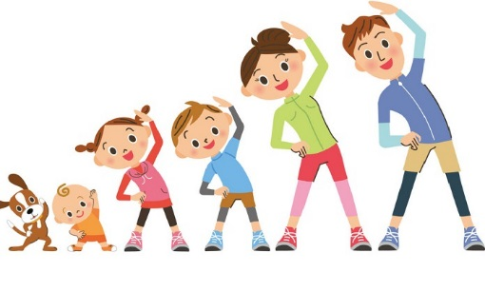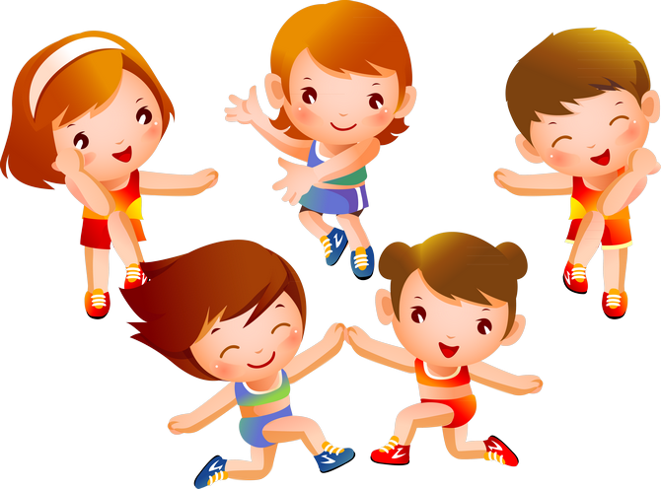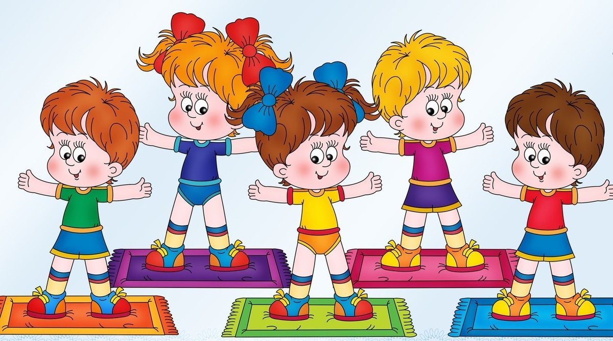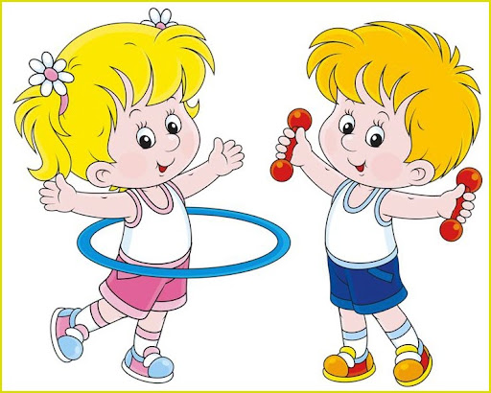

Приложение № 3
Конспект НОД «Спортландия»
Занятие 19
Задачи: упражнять в умении действовать по сигналу воспитателя в ходьбе вокруг предметов; развивать ловкость при катании мяча друг другу; повторить упражнение в ползании, развивая координацию движений.
1-я часть. Воспитатель обращает внимание детей на круг, выложенный из кубиков в центре зала (по одному на каждого ребенка). Дети выполняют ходьбу вокруг кубиков и по сигналу воспитателя: "Взять кубик!" – каждый ребенок берет кубик (который находится ближе к нему), поднимает над головой. На следующий сигнал педагога дети кладут кубик на место и продолжают ходьбу. После ходьбы проводится бег вокруг кубиков в обе стороны. Упражнения в ходьбе и беге чередуются.
2-я часть. Общеразвивающие упражнения с кубиком.
1. И. п. – ноги на ширине ступни, кубик в правой руке внизу. Поднять руки через стороны вверх и передать кубик в другую руку над головой. Опустить руки, кубик внизу, и так последовательно несколько раз подряд.
2. И. п. – ноги на ширине ступни, кубик в правой руке. Присесть, положить кубик на пол, подняться, выпрямиться, руки за спину. Присесть, взять кубик левой рукой, выпрямиться, кубик внизу (4–6 раз).
3. И. п. – ноги на ширине плеч, кубик в обеих руках внизу. Поднять кубик вверх; наклониться вперед-вниз и коснуться кубиком пола. Выпрямиться, вернуться в исходное положение (4–5 раз).
4. И. п. – стойка на коленях, сидя на пятках, кубик в правой руке. Поворот вправо, положить кубик позади себя. Выпрямиться, руки на пояс, поворот вправо, взять кубик, вернуться в исходное положение (по 3 раза в каждую сторону).
5. И. п. – ноги слегка расставлены, кубик на полу у ног. Прыжки на двух ногах вокруг кубика вправо и влево (по 2–3 раза).
Основные виды движений.
"Прокати – поймай". Дети располагаются парами произвольно по всему залу. В руках у одного из играющей пары мяч большого диаметра (расстояние между детьми примерно 1–1,5 м). Исходное положение – сидя, ноги врозь. По сигналу воспитателя дети прокатывают мяч друг другу, энергично отталкивая руками (руки "совочком").
"Медвежата". Дети-"медвежата" строятся в шеренгу на исходной линии, становятся на четвереньки с опорой на ладони и стопы и по сигналу воспитателя: "За малиной!" – быстро ползут до "леса". Ориентиром будут поставленные в один ряд кегли (кубики, набивные мячи). Расстояние от исходной линии составляет не более 3 метров. Упражнение повторяется 2 раза.
Подвижная игра "Найди свой цвет". В трех местах площадки положены обручи (50 см), в них стоят кубики (кегли) разных цветов. Дети разделяются на три группы, и каждая группа занимает место вокруг кубика определенного цвета. Воспитатель предлагает запомнить цвет своего кубика, затем по сигналу дети разбегаются по всему залу. На сигнал: "Найди свой цвет!" – дети стараются занять место около обруча, в котором кубик того же цвета, вокруг которого они занимали место первоначально. Игра повторяется 3–4 раза.
3-я часть. Ходьба в колонне по одному [4].

Приложение № 4
Фотоматериалы «Утренняя гимнастика. Гимнастика пробуждения. Дорожка здоровья»
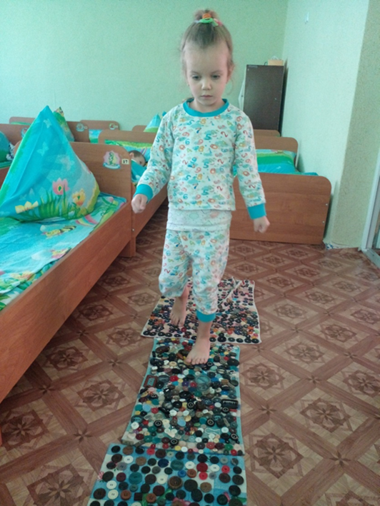
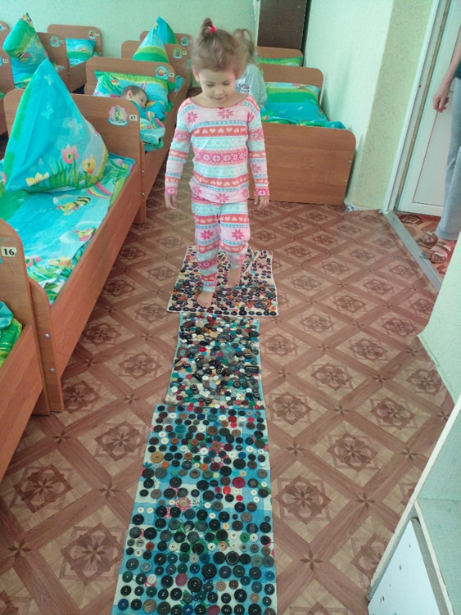

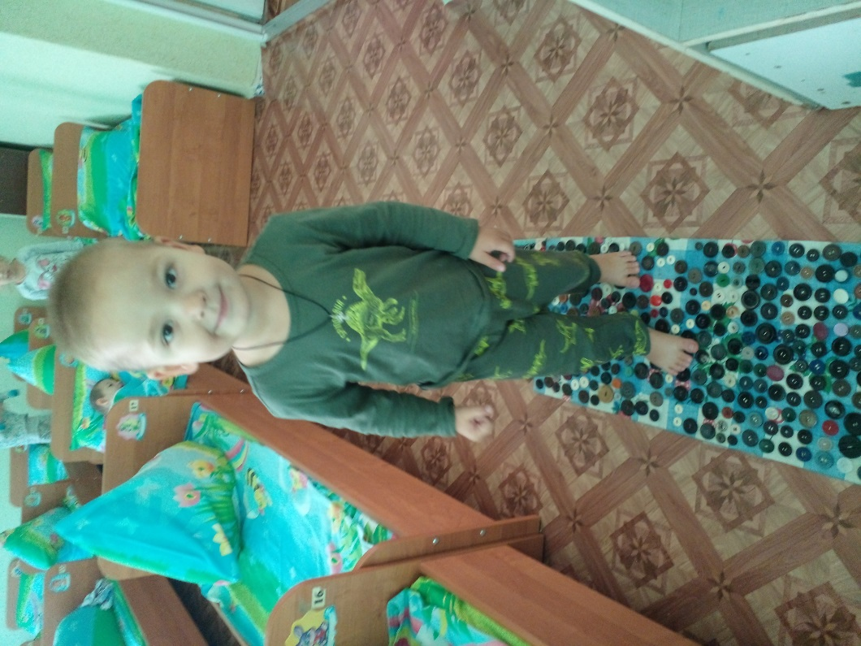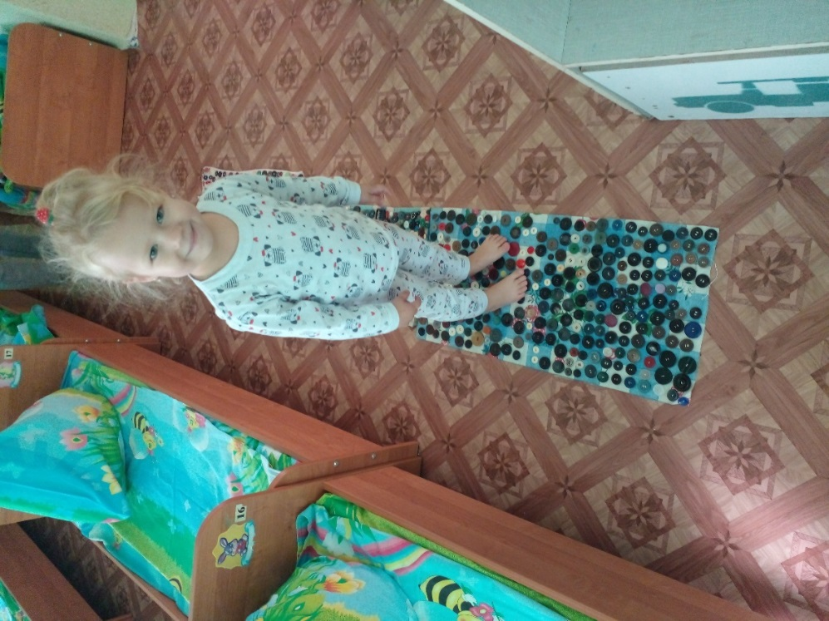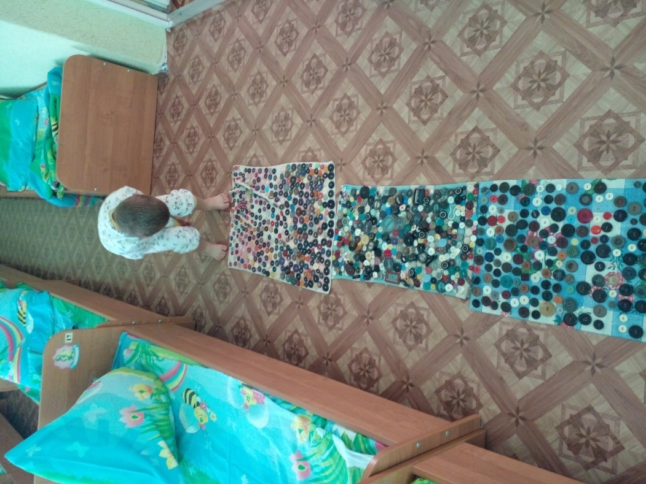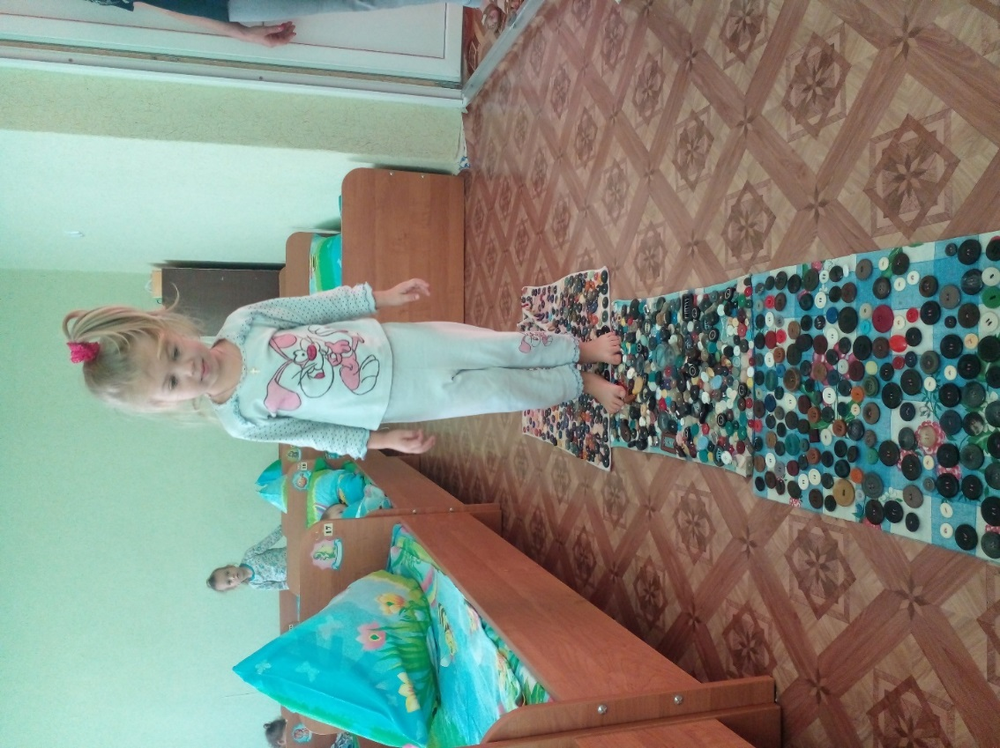

Приложение № 5

Фотоматериалы беседы «Для чего нужно заниматься спортом?»

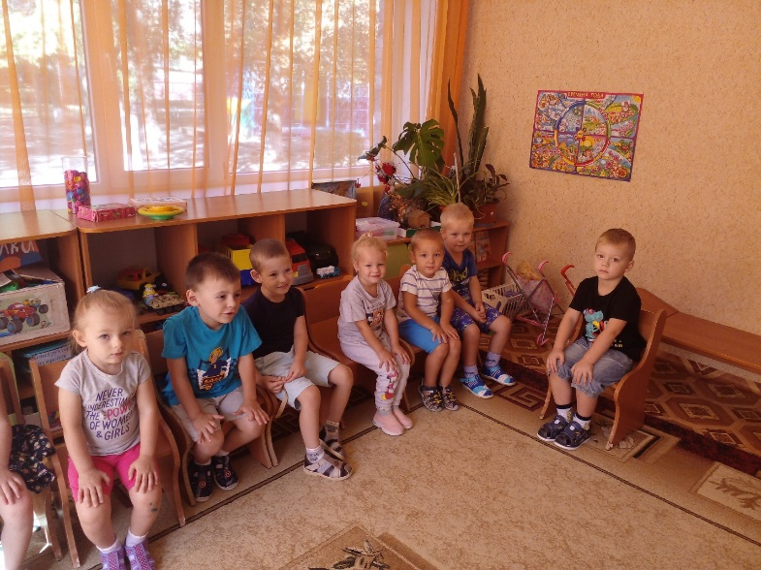
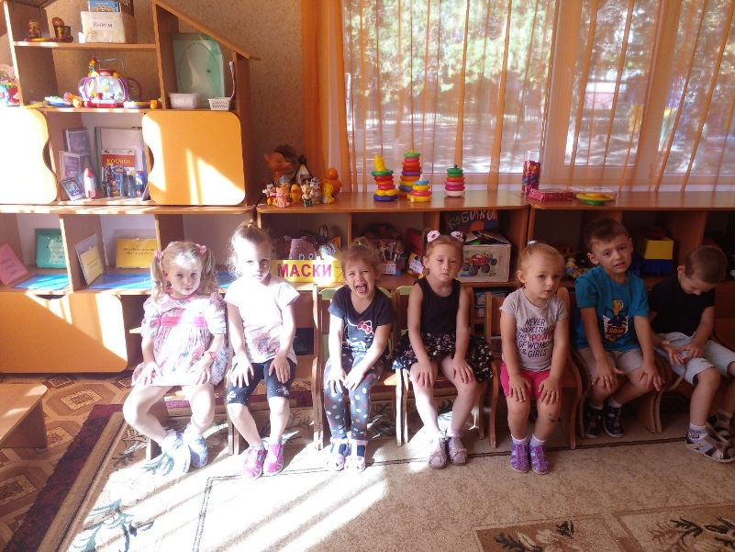
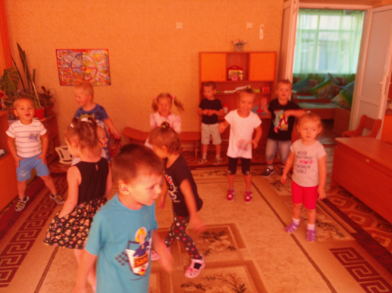
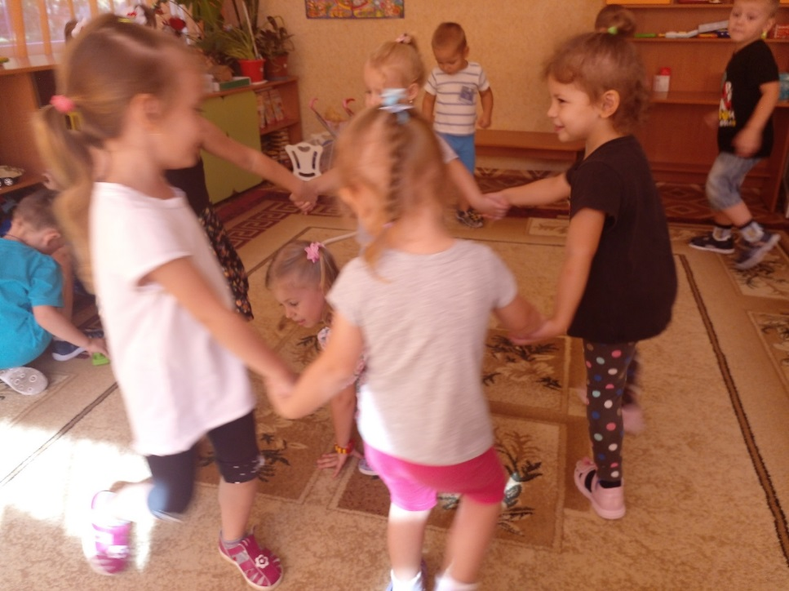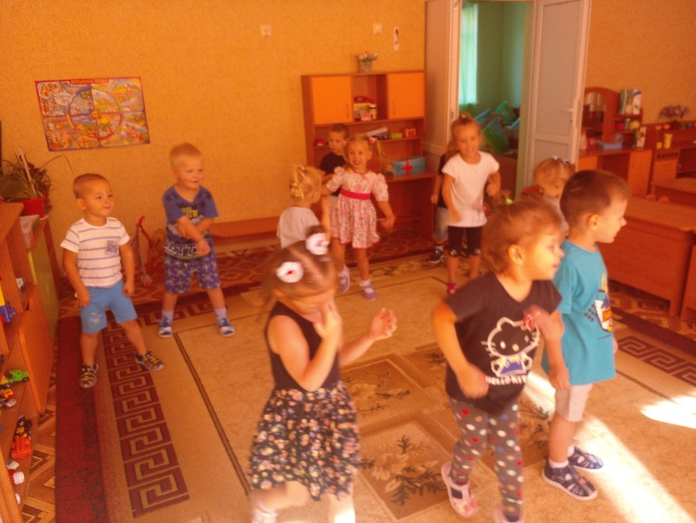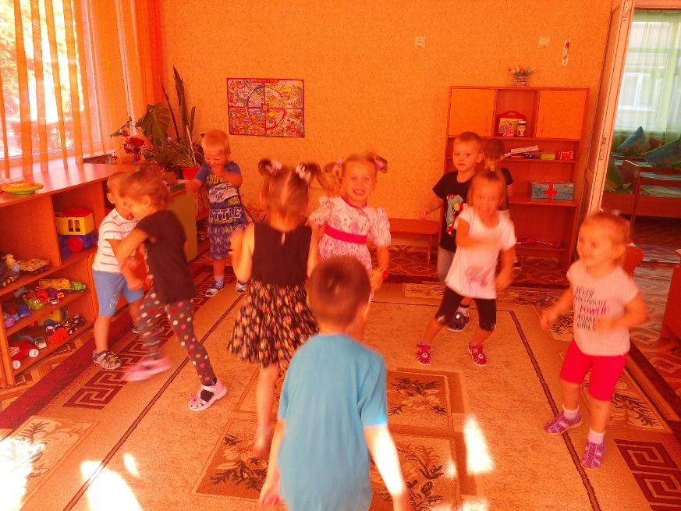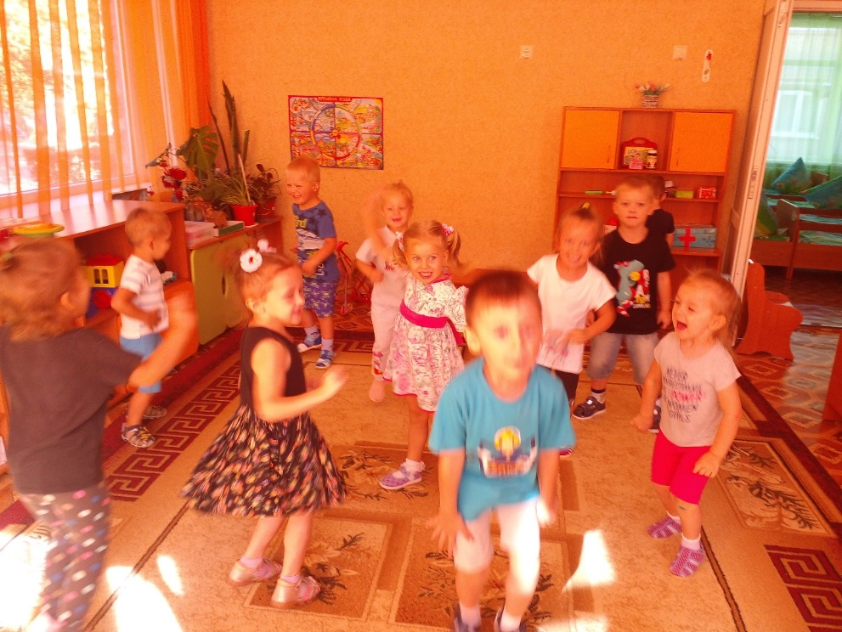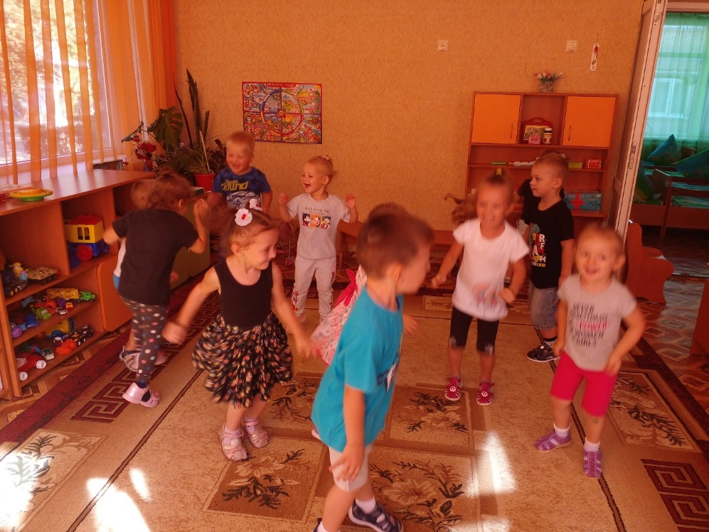

Приложение № 6
Консультация «Физическое развитие ребенка в домашних условиях»

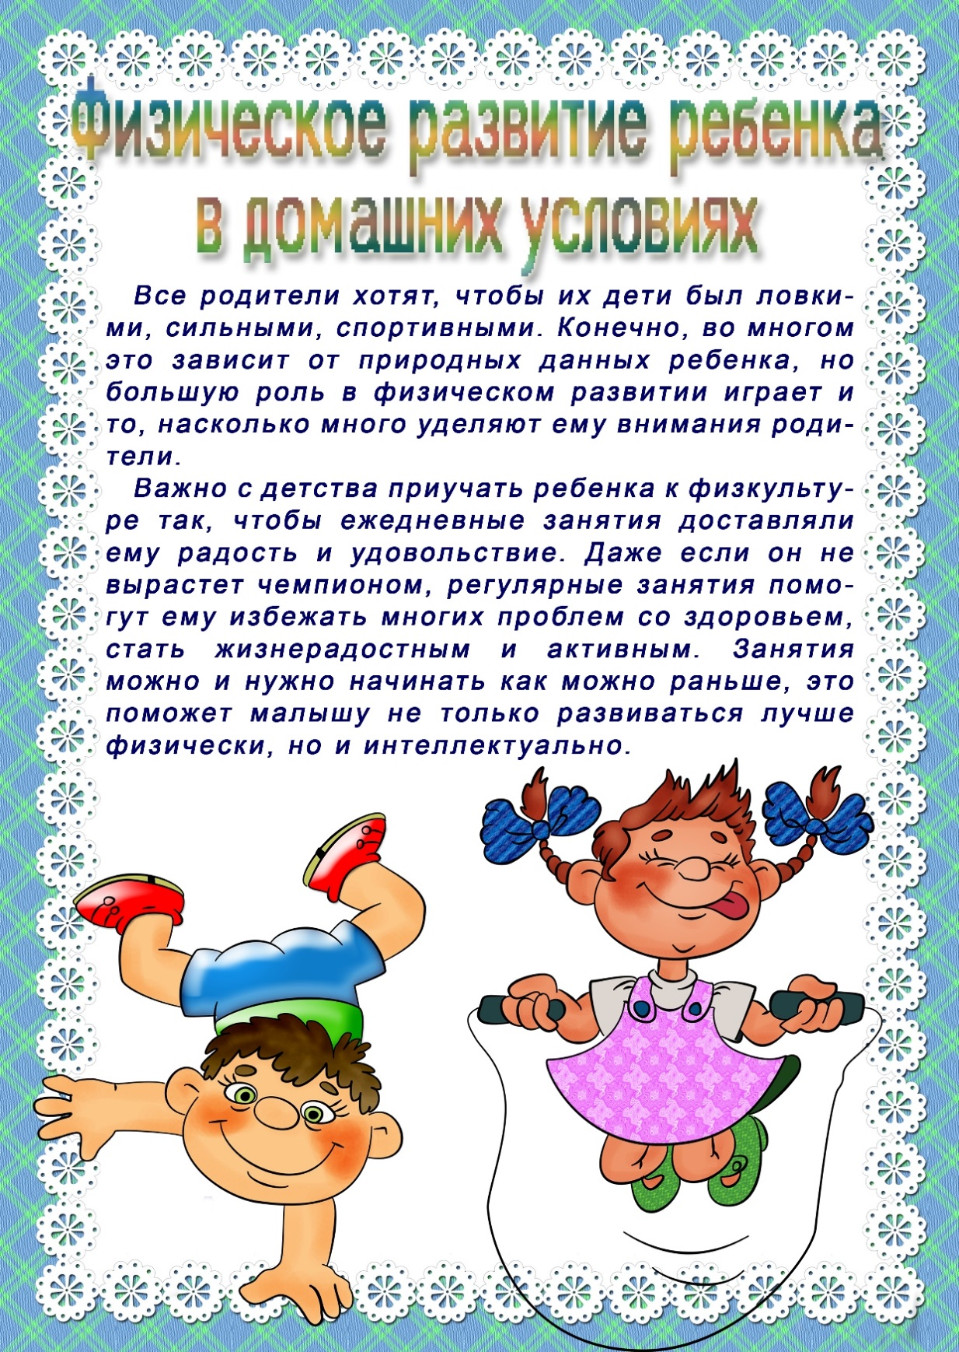

Приложение № 7

Тексты стихотворений, сказок и загадок

Для чего нужна зарядка? –
Это вовсе не загадка –
Чтобы силу развивать
И весь день не уставать.
Синявский П.

Мы зарядкой занимались:
На носочки поднимались
И тянули ручки ввысь,
Ну-ка, солнышка коснись!
А потом мы приседали,
Меньше мышки в норке стали.
Ну-ка, спрячемся от кошки:
Носик прижимаем к ножке.

Утренняя зарядка
Раз, два, три, четыре, пять –
Начинаем мы вставать.
Ну-ка, быстро – не ленись,
На зарядку становись!
Раз, два, три, четыре –
Руки выше! Ноги шире!
И наклон туда – сюда,
Как по горочке вода!
Я водички не боюсь,
Из ведёрка обольюсь.
Будем закаляться,
Спортом заниматься!
Данилина А.

Солнце глянуло в кроватку,
Раз, два, три, четыре, пять.
Все мы делаем зарядку,
Надо нам присесть и встать.
Руки вытянуть пошире,
Раз, два, три, четыре, пять.
Наклониться – три, четыре.
И на месте поскакать.
На носок, потом на пятку.
Все мы делаем зарядку.

Раз, два, три, четыре, пять,
Время ножкам побежать,
Спинке бодро разогнуться,
Ручкам кверху потянуться.
Десять раз присесть и встать,
Чтобы расхотелось спать.
Десять раз вперед нагнуться,
Десять раз назад прогнуться.
Нет нужней зарядки дела,
Чтоб окрепли мышцы тела.
Упражнений нет важней,
Чтобы стал малыш сильней.

Физкультура – враг болезней!
Всем известно с детских лет.
В жизни средства нет полезней
От телесных разных бед.
И душе в здоровом теле
Доброй, чистой легче жить.
Значит надо в самом деле
С физкультурою дружить.
Чтобы жизни удивляться,
Чтобы духом не стареть,
Надо ею заниматься,
Надо лень преодолеть!
Мальцев А.

Гимнастика и Разминка
В сказочной стране жили две подружки – Гимнастика и Разминка. Чаще всего их можно было встретить на стадионе (это такое место в сказочной стране, где все занимаются спортом). Много ребят собиралось там, где появлялись Гимнастика и Разминка. С Разминкой ребятам нравилось играть в спокойные игры; дети также собирались в кружок и делали различные упражнения. Гимнастика была веселой и задорной. Ребята весело смеялись, бегали, прыгали и играли. С такими подругами детям не страшны были ни мороз, ни болезни, ни скука.
Но вот однажды, когда Гимнастика и Разминка возвращались домой немного позже обычного, они решили сократить путь и пошли по тропинке, по которой никогда не ходили. Тропинка заросла травой, деревья смыкали над ней свои кроны и закрывали солнце. Было сыро и пахло не то поганками, не то плесенью. Подружки уже хотели вернуться назад, когда деревья расступились, и на полянке появился дом, из которого доносились странные звуки: чихание, кашель и стоны.
– Странно – сказала Разминка – на улице лето, а кто-то болен.
– Давай зайдем и спросим, не нужна ли помощь – предложила Гимнастика.
Подружки подошли к разбухшей от сырости двери и постучали. Дверь им отворила бледная и больная Простуда (Гимнастика и Разминка никогда не встречались с этой девочкой, так как никогда не болели). Несмотря на жару, девочка была одета в шубу, но ее все равно трясло от холода.
– Как ты смогла заболеть – спросили подружки – ведь на улице тепло?
– А я на улицу и не выходила – ответила Простуда – зачем, в доме прохладно, солнце не мешает, лежи себе и отдыхай. Только вот кашель и насморк одолели, никак не проходят. Мне уже бабушка Яга Бессмертовна и настойку из пиявок приносила, и по спине крапивой стегала – ничего не помогает, только хуже становится.
А хочешь, мы тебя будем лечить своими средствами? – предложили Разминка и Гимнастика.
– Что, купание в куриных перьях или обтирание лягушачьей слизью? – вяло поинтересовалась Простуда.
– А вот увидишь!
Когда Простуда появилась на стадионе в своей шубе (это-то в разгар лета) ребята сильно удивились, однако с радостью пригласили ее в игру «Сначала». Простуде было скучно, да и как-то лень. Со временем упражнения стали получаться все четче, движения стали ловкими и уверенными, а в футбол вообще она стала играть лучше всех. С удивлением заметила Простуда, что на стадион ходить ей нравиться, а лежать дома на кровати – нет, что чихание и кашель прекратились, а лицо стало румяным, кожа загорелой. Девочка так полюбила физкультуру и спорт, что стала заниматься и дома. И звать ее стали не Простудой, а Зарядкой. И про старое имя все забыли, потому что оно ей больше не подходит.

Лесная сказка
В одном сказочном лесу жили зайчонок Пушок, бурундучок Орешек и медвежонок Триша. Каждый день они встречались на поляне, играли, бегали, прыгали и устраивали соревнования. Только Триша, приходя на поляну, сразу залезал в кусты и ел малину. Зверята звали его играть, но медвежонок всегда отказывался. Ему лень было бегать по дощечкам, прыгать с пенька на пенек. Для Триши ничего не было лучше, как съесть пару горшочков меда и полежать на солнышке. Поэтому Триша был неуклюжий, вялый и сонный. Однажды в лесу случился сильный пожар. Все звери спасались от огня. Только Триша сразу стал задыхаться от бега, он подолгу застревал в оврагах, с трудом перелезал через поваленные деревья. Пушок и Орешек не могли оставить друга в беде. Они схватили медвежонка за толстые лапы и побежали изо всех сил. Когда зверята, пробегали по мостику через речку, то мостик сломался под мишкиным весом. Чудом друзьям удалось добраться до берега. Триша понял, как плохо не заниматься физкультурой и спортом, и пообещал друзьям каждый день делать утреннюю гимнастику, бегать и прыгать на поляне.

Два брата
Жили - были два мальчика – Витя и Женя. Витя был похож на Женю, а Женя – на Витю как две капли воды, потому что они были братья-близнецы. Да, и волосы у них были русыми, и глаза голубыми, и роста они были одинакового. Но Витя почему-то рос веселым, бодрым, жизнерадостным, а Женя – грустным, уставшим, вялым. Такое с братьями происходило потому, что один - любил закаляться, делал по утрам зарядку, часто бывал на свежем воздухе. А его брат по утрам вместо утренней гимнастики любил подольше поспать, вместо обливания холодной водой – съесть пяток пирожных, вместо прогулок – поиграть в компьютер. В общем, занимался чем угодно, только не физкультурой.
Наступил самый веселый праздник – Новый год. Витя и Женя с нетерпением его ждали, но на этот раз почему-то под елкой подарков не оказалось. Не успели дети огорчиться, как откуда ни возьмись, появились Дед Мороз и Снегурочка. Дети очень обрадовались появлению таких гостей, хотели поскорее получить подарки. Но Дед Мороз почему-то не спеши развязывать свой огромный подарочный мешок. Присмотревшись, Витя и Женя увидели на мешке большую дырку. "Это наша Бабушка Яга никак не успокоится, все думает, как бы детишкам праздник испортить" – посмеиваясь в бороду, объяснил дедушка.
– Ничего страшного, – сказала Снегурочка, – Сейчас ребята нам помогут быстро все исправить. Мы проведем конкурс-соревнование и тот, кто победит, будет первым выбирать подарок.
Детям объяснили условия, и их задача заключалась в следующем: перенести все подарки из мешка Деда Мороза в два других поменьше, но зато целых. По сигналу Снегурочки соревнование началось! Мальчики старались изо всех сил, но у Вити все получалось намного быстрее, а Женя уже через несколько минут сильно устал. Когда Витин мешок был уже полон, он не задумываясь, стал помогать брату.
– Ну что же, – сказала Снегурочка, – по-моему сразу видно, кто победил и почему! Витя, выбирай любой подарок, который тебе по душе.
Однако Витя, сказал, что они с Женей – братья и всегда все делают вместе, поэтому и подарки они будут выбирать вдвоем. Витя с благодарностью посмотрел на брата и крепко задумался: "Почему Витя так легко победил?" А вы знаете, ребята?

Он лежать совсем не хочет.
Если бросить, он подскочит.
Чуть ударишь, сразу вскачь,
Ну, конечно – это ...
(Мяч)

Есть ребята у меня
Два серебряных коня.
Езжу сразу на обоих
Что за кони у меня?
(Коньки)

Этот конь не ест овса,
Вместо ног – два колеса.
Сядь верхом и мчись на нем,
Только лучше правь рулем.
(Велосипед)

До чего же повезло –
Сколько снегу намело!
Выходим спозаранку
Кататься мы на … (Санках)

Приложение № 8
Консультация «Физическое воспитание ребенка в семье»

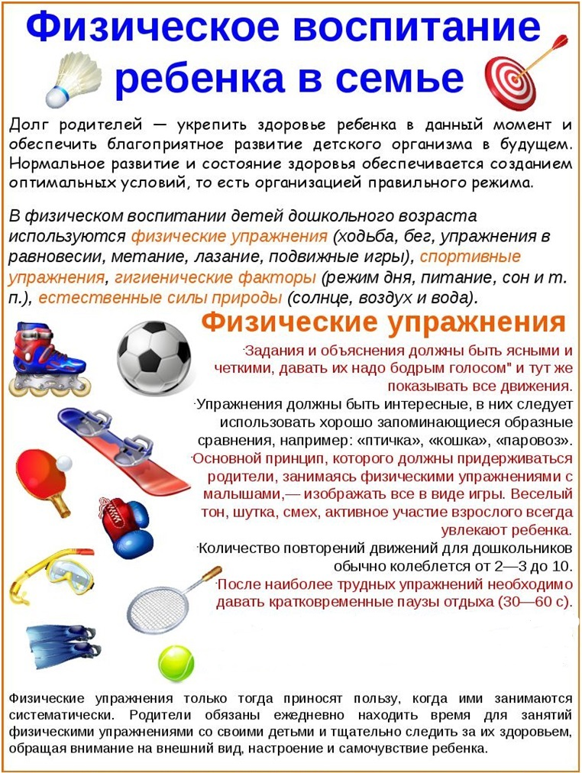

Приложение № 9
Список игр
- Ролевые игры
«Покажем зверятам как делать зарядку»
«Путешествие в Спортландию»

- Пальчиковые игры
«Спортом любим заниматься»
«Нет плохому настроенью…»
«Кто спортом занимается, тот силы набирается»

- Дидактические, настольные игры
«Разрешается – запрещается»
«Полезно – вредно»
«Что для чего?»

- Подвижные игры
«Каравай»
«Ровным кругом»
«Хоровод»
«По ровненькой дорожке»
«Пузырь»

Приложение № 10

Фотоматериалы «Мама, папа, я – мы спортивная семья»
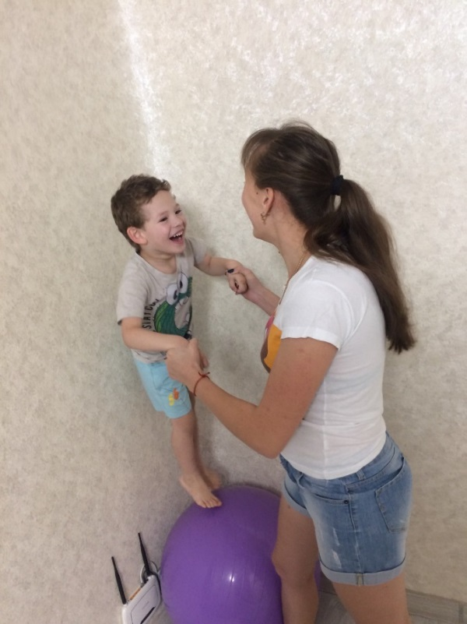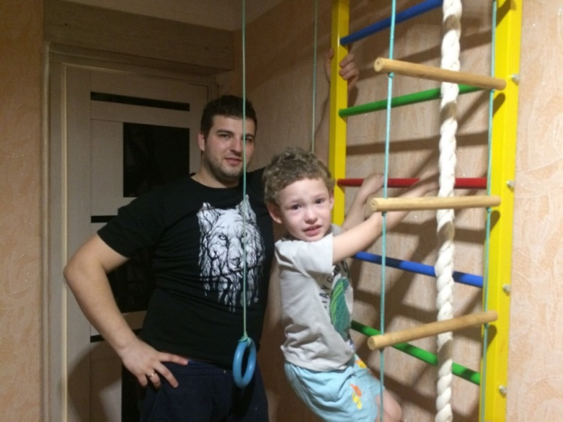
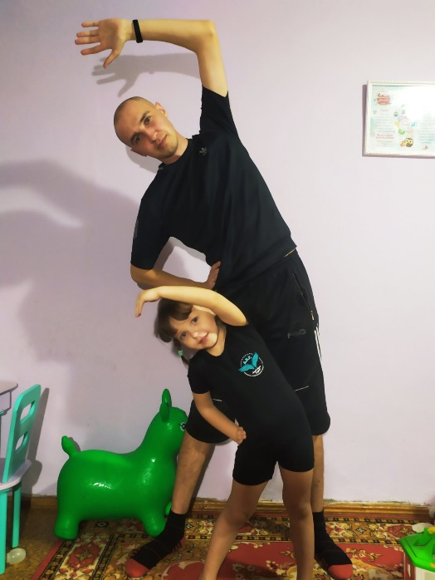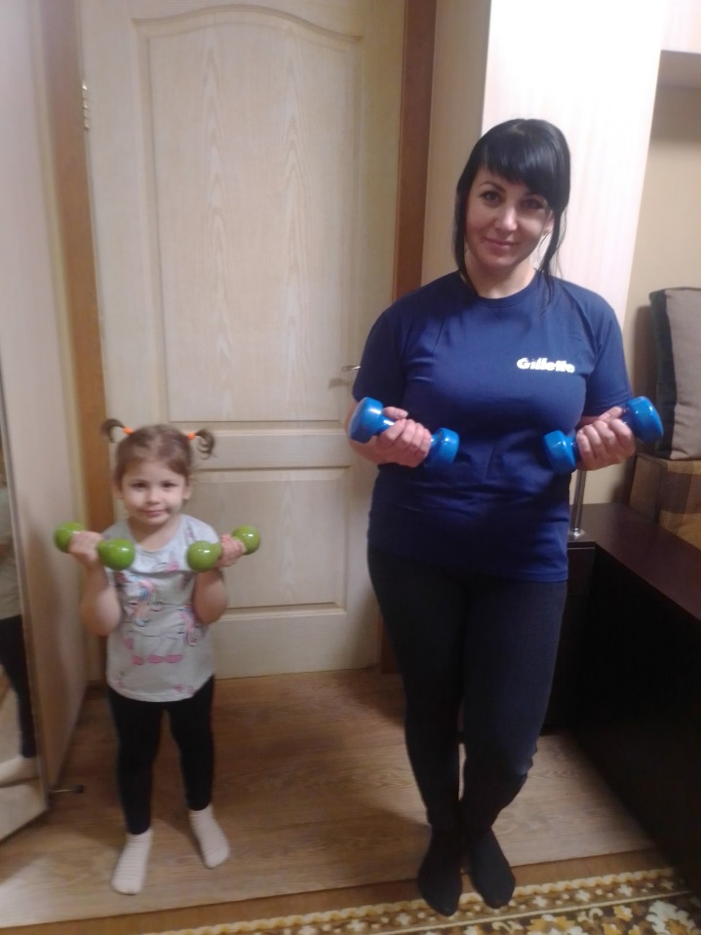
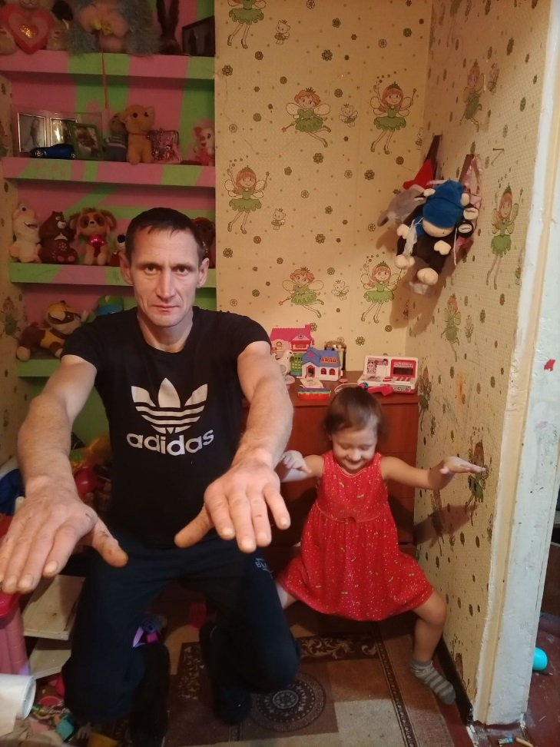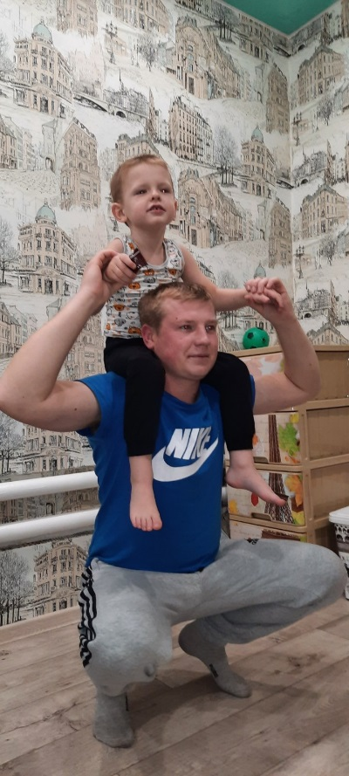

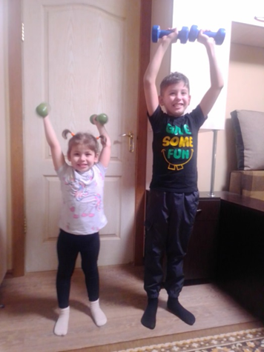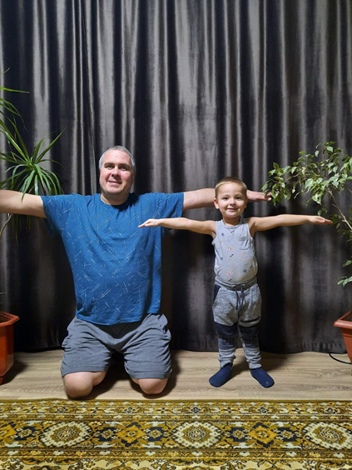
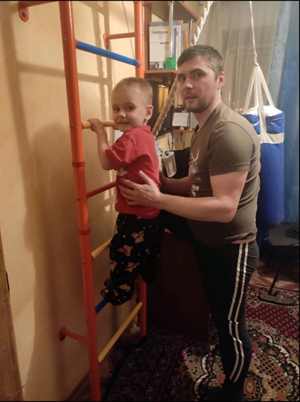
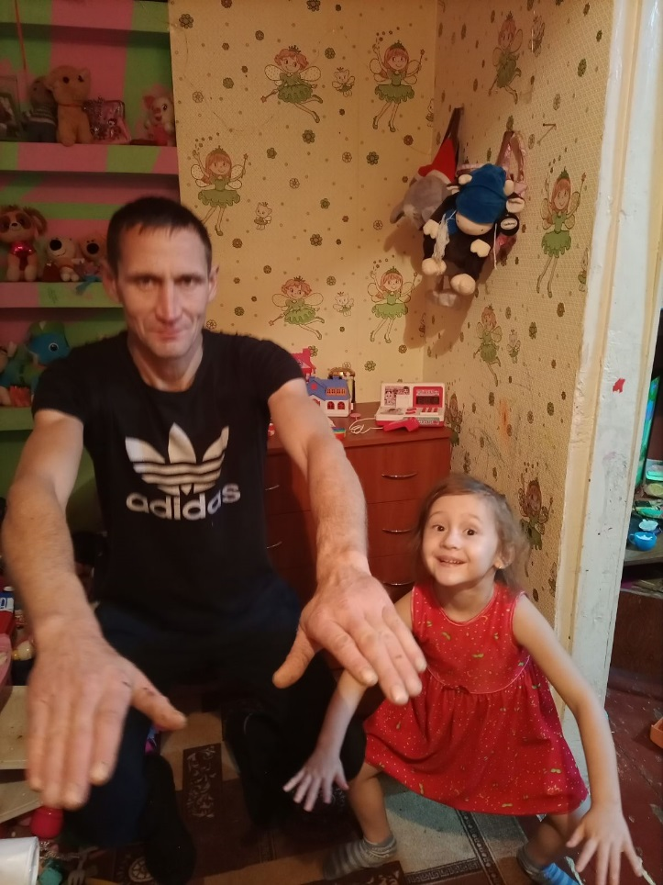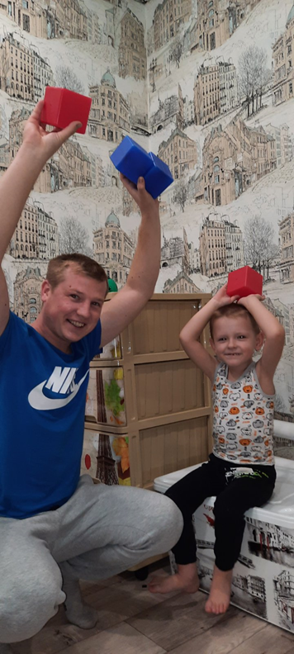

Приложение № 11

Фотоматериалы коллажа «В здоровом теле – здоровый дух»
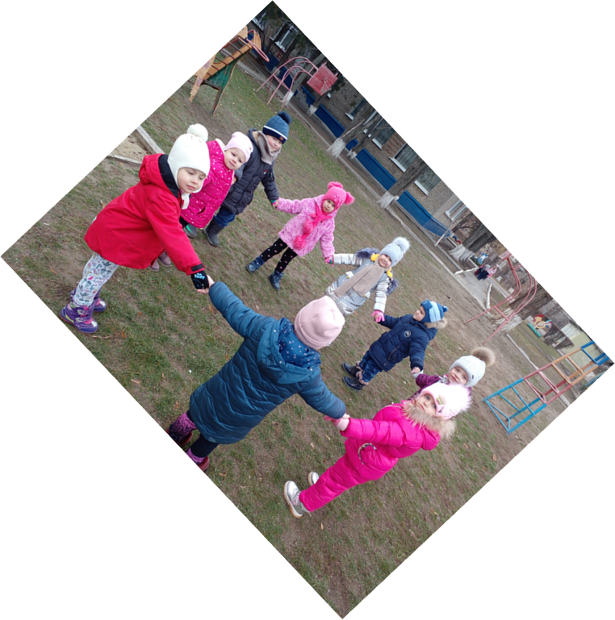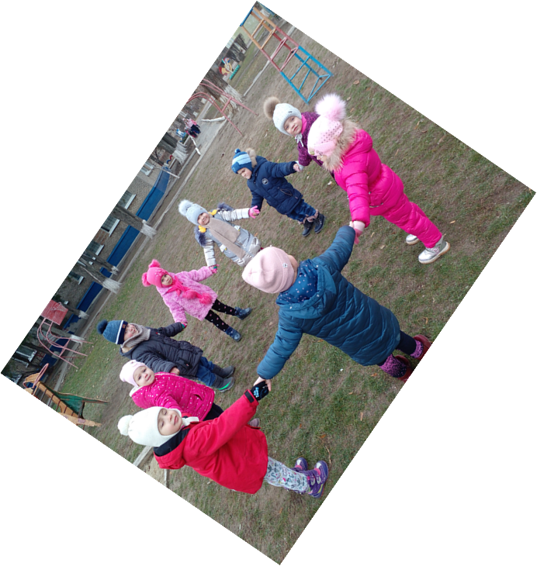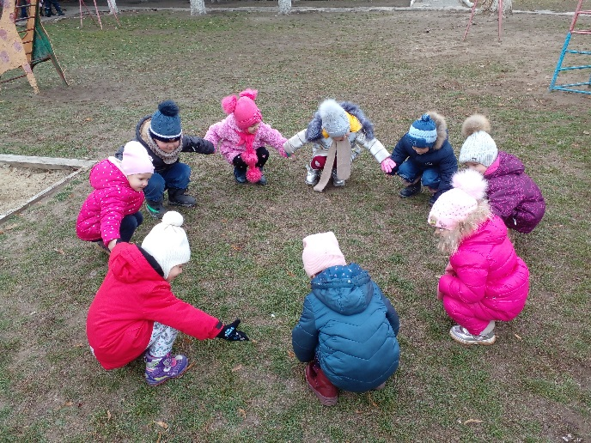

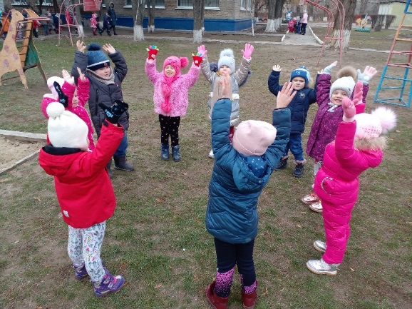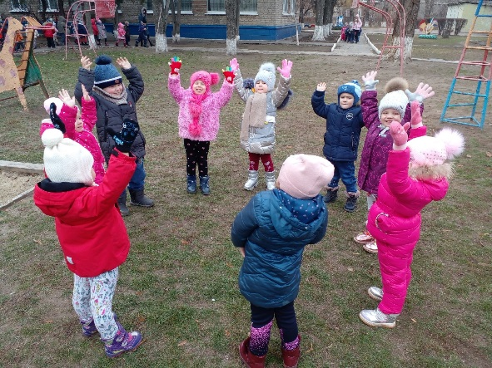
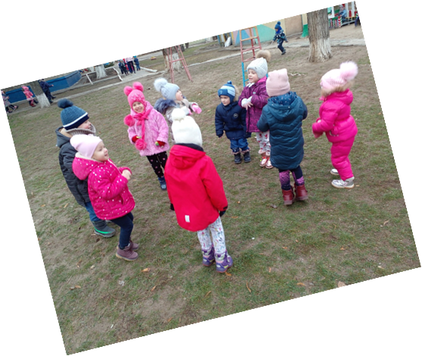
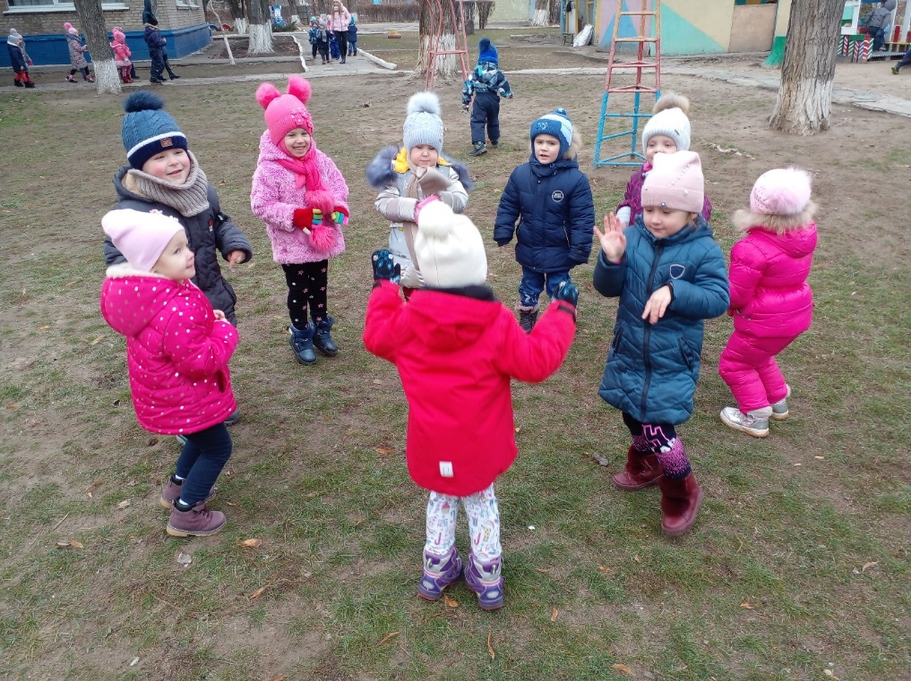

Приложение № 12

Презентация проекта
